รายงานการปฏิบัติราชการประจำเดือน กุมภาพันธ์ 2568
ประจำปีงบประมาณ พ.ศ. 2568
สถานีตำรวจภูธรเชียงแสน

เมื่อวันที่ 10 กุมภาพันธ์ 2568 เจ้าหน้าที่ชุดสืบสวน สภ.เชียงแสน จับกุมตาม พ.ร.บ.ยาเสพติด จำนวน 1 ราย

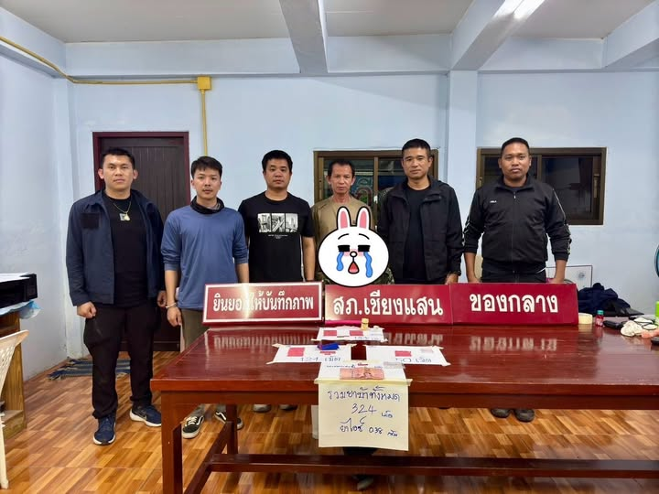

สรุปผลการปฏิบัติ ช่วงวันที่ 1 ถึง 29 กุมภาพันธ์ 2568 ได้มีการจับกุมตัวผู้ต้องหาดังนี้
- จับกุมผู้ต้องหาตามหมายจับ จำนวน - ราย ผู้ต้องหา - คน
- จับกุมผู้ต้องหาจำหน่ายยาเสพติด จำนวน 3 ราย ผู้ต้องหา 3 คน
- จับกุมผู้ต้องหาเสพยาเสพติด จำนวน 3 ราย ผู้ต้องหา 3 คน
- ตรวจยึดยาเสพติ(ยาบ้า) จำนวน 44 เม็ด
- จับกุมบุคคลต่างด้าว จำนวน 12 ราย ผู้ต้องหา 12 คน
- จับกุมข้อหานำพาบุคคลต่างด้าว จำนวน - ราย ผู้ต้องหา 1 คน
- จับกุม พ.ร.บ.อาวุธปืน จำนวน 1 ราย ผู้ต้องหา 1 คน
- จับกุม พรบ.เรียกรับดอกเบี้ยเกินกำหนดจำนวน 1 ราย ผู้ต้องหา 1 คน

